Hi-Five Friendly Classroom

1. CSDL

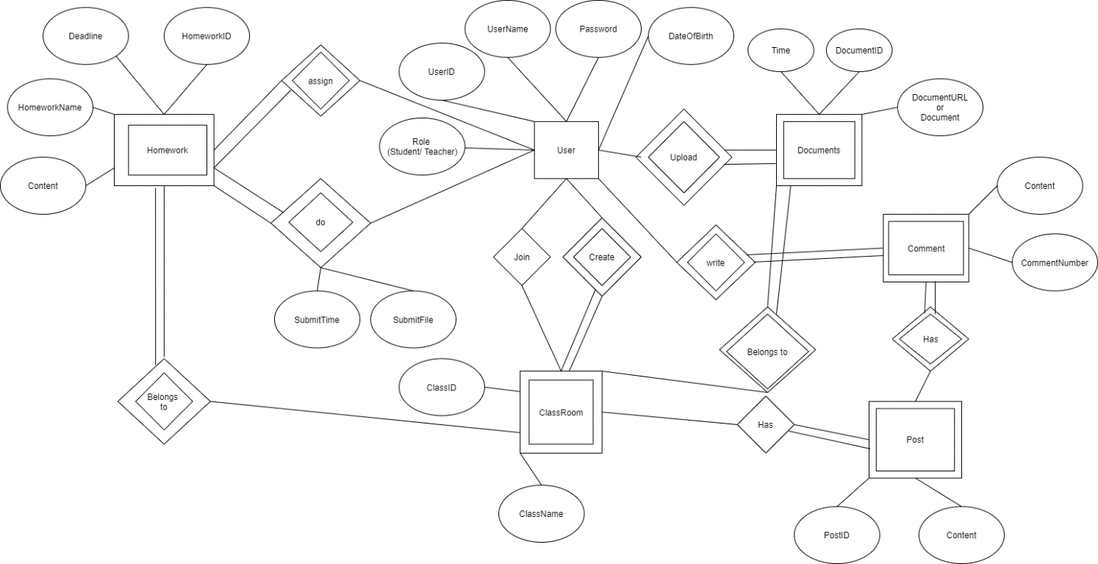

Ngay cái Comment có 2 phương án:

* 1 là để UserID vào khóa chính Comment (giữ lại quan hệ User write Comment). Bất lợi là không lưu được thứ tự của các Comment trong Post
* 2 là để UserID như 1 thuộc tính của Comment, và STT CommentNumber sẽ là thứ tự của Comment đó trong Post. Bất lợi là nó không đúng với lý thuyết lắm

Tương tự với Document và Homework

* Tao chọn là khóa chính là ClassID và DocumentNumber / HomeworkNumber để phục vụ cho việc xem toàn bộ Document/ Homework trong 1 lớp dễ dàng

Database Schema:

* User (UserID, UserName, Password, Role, DateOfBirth)
* Classroom (ClassID, ClassName, Creator)
* JoinClass (UserID, ClassID)
* Document (ClassID, DocumentNumber, UserUpload, Time, DocumentURL / DocumentContent)
* Post (ClassID, PostNumber, Content)
* Comment (ClassID, PostNumber, CommentNumber, UserWriteComment, Content)
* Homework (ClassID, HomeworkNumber, HomeworkName, Deadline, Content, UserUploadHomework)
* Submission (ClassID, HomeworkNumber, UserID, SubmitTime, SubmitFileURL / SubmitFile)

1. Backend

Cấu trúc 3 folder và 1 file tao hay làm:

* app.js: Để định nghĩa là cái app của mình sẽ xài dependency nào.
* folder route: Để khai báo các api
* folder controller: Để định nghĩa các api
* folder config: Để kết nối với database

Các Dependency:

* axios: dùng để tạo HTTP request 1 cách dễ dàng
* concurrently: để chạy đồng thời client và server trên cùng 1 máy
* cors: liên quan đến bảo mật hay sao ấy, không có là không chạy được
* dotenv: để config môi trường
* express: để tạo api
* express-promise-router: A simple wrapper for Express 4's Router that allows middleware to return promises. This package makes it simpler to write route handlers for Express when dealing with promises by reducing duplicate code (Tao vẫn chưa hiểu công dụng của nó)
* nodemon: để thay đổi code server thì không cần phải build lại